# 国内B2C和O2O电子商务企业盈利模式对比分析

分析人：宋有利

班级：软工s2班

学号：2015122114747

|  |  |  |
| --- | --- | --- |
| **模式** | **O2O电子商务** | **B2C电子商务** |
| **概念** | **又称离线商务模式，是指**[**线上营销**](https://baike.baidu.com/item/%E7%BA%BF%E4%B8%8A%E8%90%A5%E9%94%80/2992150)**线上购买带动线下经营和线下消费。O2O通过**[**打折**](https://baike.baidu.com/item/%E6%89%93%E6%8A%98/242656)**、提供信息、服务**[**预订**](https://baike.baidu.com/item/%E9%A2%84%E8%AE%A2/883160)**等方式，把线下商店的消息推送给互联网用户，从而将他们转换为自己的线下客户，这就特别适合必须到店消费的商品和服务，比如餐饮、健身、看电影和演出、美容美发、摄影等。**  **O2O营销模式的核心是在线预付。并在线下实体店消费。** | **商业机构对消费者的电子商务。这种形式的电子商务一般以网络零售业为主，主要借助于Internet开展在线销售活动， 即是**[**电子商务**](https://baike.baidu.com/item/%E7%94%B5%E5%AD%90%E5%95%86%E5%8A%A1)**平台——网店系统**  **B2C的营销模式：在线支付** |
| **特征** | 1. **线上对消费欲望的二次刺激（推广）** 2. **线下对消费者的忠诚度的提升** 3. **具有一定的地域性限制** 4. **更加注重口碑** | **（1）高投入**  **（2）高效率**  **（3）交易低成本**  **（4）交易便捷**  **（5）高风险** |
| **盈利模式** | 1. **利润点一收入来源（商品、服务的销售，平台使用费，广告费等收入）** 2. **利润对象一客户价值（线下用户和线上用户）** 3. **利润措施一相关活动（打折优惠）** 4. **利润屏障—完争能力** | **（1）商品进销差价**  **（2）平台服务费**  **（3）投放广告收入** |
| **代表的公司** | **美团，滴滴出行等** | **亚马逊购物，天猫，淘宝等** |

## 一．零售O2O盈利模式四要素

**（1）利润点一收入来源**

**收零售020 的利润源主要有：商品、服务的销售，平台使用费，广告费等收入。**

**（2）利润对象一客户价值**

**利润对象就是购买企业产品服务的消费者。随着信息技术的高速发展，各类商品信息都可以在网上查到，市场高度自由化，竞争激烈，消费者的议价能力显著提升。网络零售极大的节省了消费者和企业的时间和空间。实体零售的优势在于消费体验和质量保证。零售020的利润点正式基于二者的优势互补和增强。所以相较于传统零售和电子商务，零售020不仅有实体店的客源，也可以获取网上客户，获得顾客的渠道更多更广。**

**（3）利润措施一相关活动**

**利润措施就是指企业为了获利而采取的具体方法，主要可以分为内在和外在两方面，一是加强技术研发，完善内控、管理，企业文化塑造等内在能力的加强；二是进行广告促销、网络推广的行为加强企业知名度，塑造品牌等外在行为。网络推广作为零售020的重要线上竞争的重要工具是其利润措施的重要环节；作为促进线上线下融合**

**的枢纽和桥梁，支付平台和快递也是零售020的必争之地。**

**（4）利润屏障—完争能力**

**利润屏障就是企业为了保持竞争优势，防止其客户资源被其竞争者抢夺所采取的防御措施，解决企业长远持续盈利的问题。这种防御措施往往表现为企业的投入。比如：有的企业靠烧钱吸引顾客，抢占市场，期望后期获利；有的企业靠优惠的价格和巨大的客源，薄利多销；有的企业靠上乘服务，品牌制胜; 还有的企业不断在形式和技术上创新，靠引领潮流获利。企业自身的核心能力和其所掌的各种资源，决定着其屏障的强弱与应当釆取的竞争策略。线上主导的零售020和线下主导的零售020，因其能力、资源侧重不同所以应当采取的竞争策略也不尽相同。**

## 二．B2C电子商务企业的盈利模式：

**（1）商品进销差价**

**同种商品在网上商城和实体店面相同价格的情况下，网上在线直接销售的模式减少了中间交易环节，大大降低了店铺租金、库存成本、管理成本等多方面成本，由此可以获得更多商品进销差价。这种情况下商家可以降低商品价格，以吸引更多消费者，增加销售量，在保证商品质量的同时获得更大收益。**

**（2）平台服务费**

**B2C 电子商务平台通过提供便捷服务，对加盟的商家收取一定的会员费及服务费。商家支付平台服务费成为网站会员后，可以将自身商品投放在平台上销售，所获得的收入由企业平台统一管理，再统一分配给商家。对于平台店铺的商品，商家可自行经营销售，选择第三方物流配送或平台统一配送方式。网站平台的会员数量可以反映企业的收益情况及推广力度，因此企业可以为会员提供更多优惠服务，以增加会员忠诚度，形成长期合作者。**

**（3）投放广告收入**

**随着 B2C电子商务的兴起，网购交易规模和消费人群不断增大，B2C 电子商务网站拥有大量客户点击量和浏览量，在网站所投放的产品宣传广告自然会吸引许多顾**

## 三．美团平台O2O模式盈利的核心。

**1.收入来源主要是通过收取配送费用、广告收入和向商家收取佣金等方式。具体方式如下:**

**(1) 佣金。从商家服务费、产品宣传费用中提取佣金的方式是美团网最基本的盈利模式。与国外的团购网站直销的模式不同, 美团网充当组织者的中介作用, 为合作的商家提供网络推广, 通过商家所销售的产品, 从总额中抽取一定的佣金。**

**(2) 广告费。广告收入是美团盈利的其中一部分收入, 美团为商家提供打广告的平台, 通过精准的市场分析投入准确的广告信息, 而且价格比正规的广告公司便宜的多, 吸引了众多商家。使商家和网站平台实现双盈利。**

**(3) 配送费用。在收入来源方面, 配送费收入是美团外卖的主要营收来源。**

**2．控制资金流，人流，物流，信息流。**

**(1)人流。就是流量。**

**(2)信息流。美团为了打通线上线下也是下了血本。美团的工作人员免费送排位机，帮安装，当人们养成了线上预先定位的习惯，那美团也就控制了用户，商家付费购买流量也是指日可待。**

**(3)资金流。**

**(4)物流。站在一个餐饮商家的角度来评估美团与点评。在平台合作上，真正感受到点评模式的优越性。从流量上，客户从点评网过来的居多。美团对于商家而言，仅有团购这一种产品。而点评，已经从各个领域服务好商家，控制商家，并且完善打通了 O2O 闭环服务。来看点评网的商家后台。**

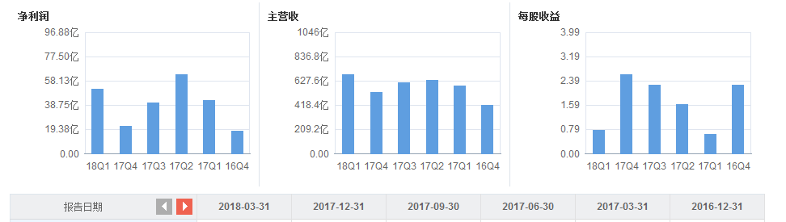

**来源网易财经**

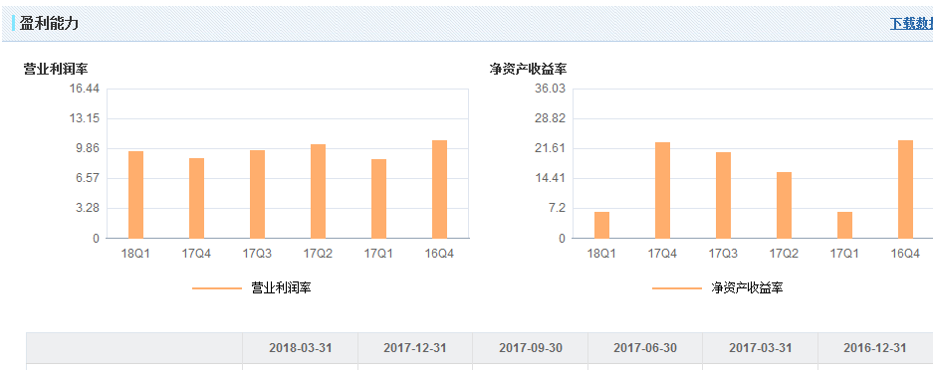

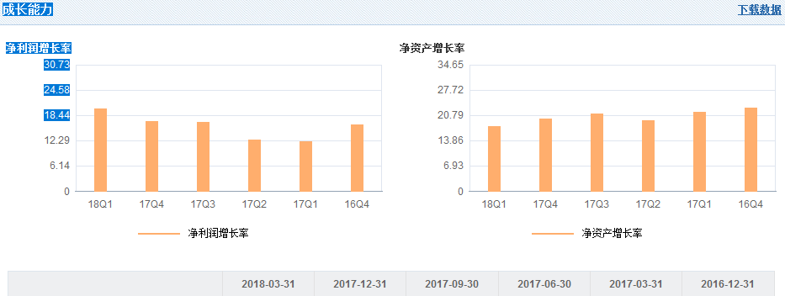

**从图表可以看出所有的增长都比较平缓，可知近年的美团的盈利模式有太大的改动。**

## 四．天猫商城B2C模式盈利的核心

**1.盈利模式即交易计价，从利益相关者 角度来看，可以分为两个维度。**

**（1）收入方面。天猫对入驻卖家的收费是其收入的主要来源，包括技术服务费、广告收人等等。天猫商城每天的访问 量高达几千万，甚至有时候超过1亿人，如此庞 大的数字，可见这是一个非常好的广告平台。此外，商家之间内部竞争异常激烈，天猫允许商家通过付费购买关键词的方式来提高在搜索结果中 的排名，从而提高店铺的流量。这也是其重要的收人来源。天猫依托自己的技术团队，开发大量 的软件和附加服务，由于这些服务是以天猫的数 据库系统为依托的，因此在开发过程中迎合了卖家的需求，商家们都争相购买，以使自己的店 铺能够获得更好的发展。天猫商城对于消费者 是免费开放和使用的，并不直接从买方获得收人。在广义虚拟经济时代，天猫以其强大的市场 份额和注册用户，提供更加符合卖家要求的服务。**

**（2）成本方面，天猫商城对网站的建立与维护是其主要的支出方向。对于平台服务型的企业来说， 推广成本和营销费用也是一笔大投人，此外还有人力、管理成本等等。除此之外,还有客户服务费用、 赔偿费用、租赁费用等各种日常开销。天猫商城盈利模式如图3所示。**

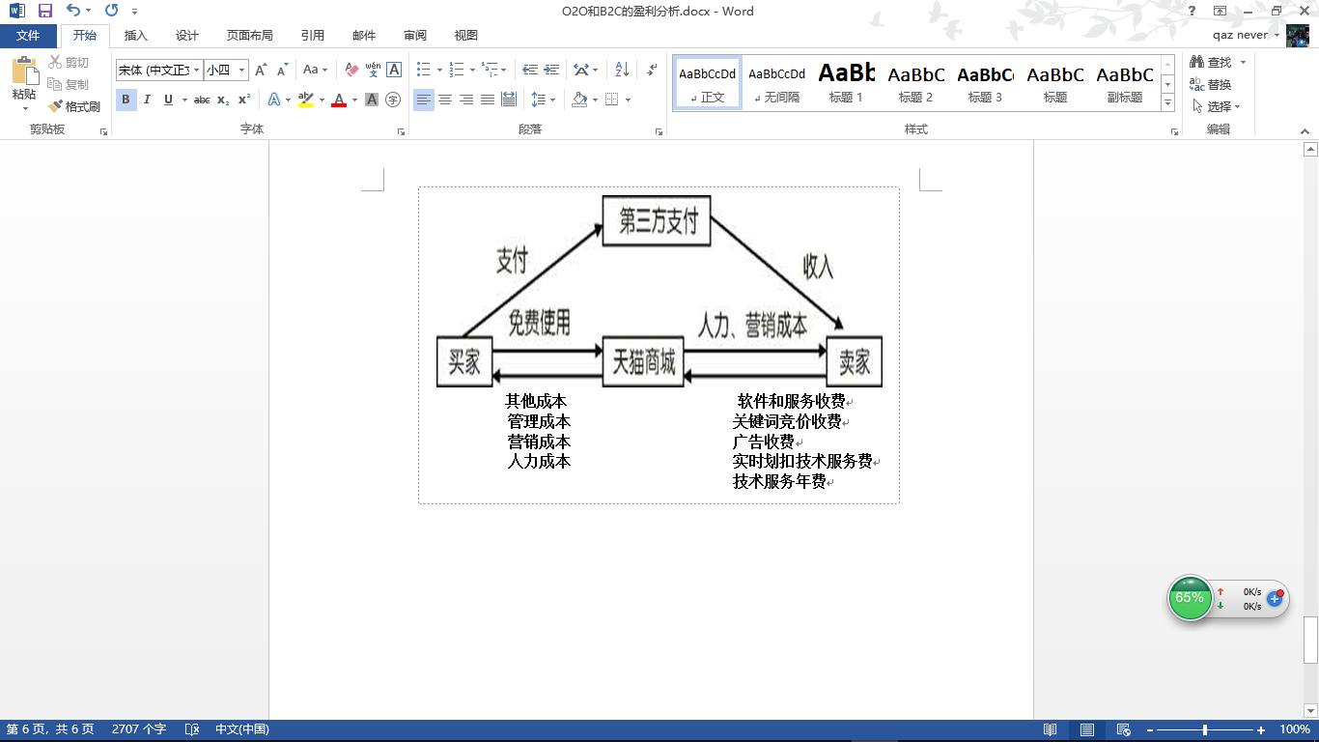

**天猫商城盈利模式**

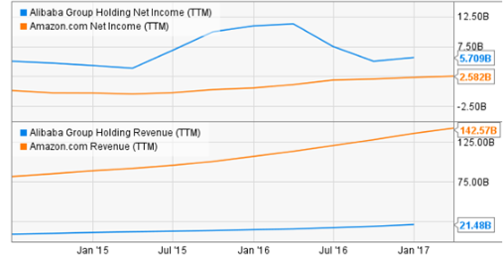

亚马逊和阿里巴巴的同期对比

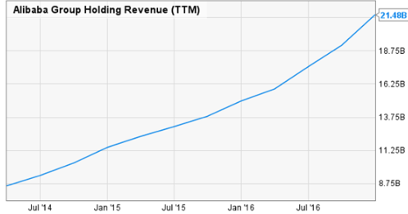

阿里巴巴的收益

**从图表中可以看出无论从收益还是盈利都是健步如飞的增长。可知，人们对消费观念的改变对公司的影响较大，公司的战略以及模式的优化密不可分，但是核心盈利模式并没有改变。**

## 五．总结

**1. O2O的盈利模式核心没有改变依旧是线上线下的盈利模式，只不过随着人们对消费观念的改变，美团线上进行大幅折扣，线下优化产品质量和服务态度，并且监控力度加大，对违规处罚更加严厉。**

**2.B2C的盈利模式核心也没有太多的变化依旧是以线上消费的盈利模式，刚换执行总裁（2017.12.27靖捷）的天猫商城主要进行线上大幅折扣以及活动，侧重于商品质量，售后服务，以及快递。阿里和国内外主要物流合作伙伴组建的菜鸟联盟（快递服务），充分体现了核心没有变，更加注重消费者心理以及核心的优化。**